

The Children of Sparta

En komparativ studie av hur barnen uppväxt i Sparta år 500 före vår tideräkning och Sverige år 2017.

Sunnerbogymnasiet
Ljungby, 2017-06-12
Yousif, Mohammed
Handledare: Svensson, Patrik

Abstract

Children are the most important element in a society since the well-being of children will ensure the continuation and the prosperity of a civilization. Sparta was an independent city-state in the ancient Greece and it earned a high reputation unlike any other Greek city at that time, for its way of life, military achievements, military power and courage but the price for this reputation has a great cost and the cost was the children of Sparta. Most of the things that the society of Sparta has conducted in its time are considered unacceptable in our civilization.
Sweden has a different approach than Sparta regarding children by the fact that Sweden’s policies are friendly towards children. Ljungby city is part of Sweden and the children in Ljungby city enjoy various opportunities and rights that can aid them in enhancing their own abilities to form a better future for themselves.

Keywords: Children, Sparta, Sweden, Ljungby, Society and Ancient Greece.

Innehållsförteckning

- Inledning .......................................................................................................................4
  - Motivering ................................................................................................................4
  - Syfte..........................................................................................................................4
  - Frågeställningar.........................................................................................................4
  - Avgränsningar...........................................................................................................5
- Metod..............................................................................................................................5
  - Metoddiskussion.......................................................................................................5
- Undersökningen…........................................................................................................6
  - Barn i Sverige ……...................................................................................................6
  - Bakgrundshistoria.....................................................................................................8
  - Spartas samhälle......................................................................................................10
  - Agoge-systemet.......................................................................................................12
4. Resultat och analys........................................................................................................13
  - Diskussion...............................................................................................................13
- Avslutning....................................................................................................................15
- Källor ock källkritik...................................................................................................16
- Bilagor..........................................................................................................................18

- Inledning

  - Motivering

Den uppsatsen är en del av Historia 1b kursen. Jag har valt detta ämnet för att barn är den viktigaste nyckeln till livets gång och utan barn skulle världen inte har nått så långt. Sparta nämns alltid för sin mod och sina militära framgångar men dessa militära framgångar byggdes på sina barns axlar. Sparta får alltid beröm för sitt mod, militärmakt, disciplin och om den lilla gruppen av spartaner som stod upp mot det persiska imperiet men det har nästan aldrig fördömts för sina grova behandlingar mot sina barn. Jag är en människa som älskar barn väldigt mycket och en far som älskar sina barn över allt annat i världen, inte kan förstå idén på att låta barnen att genomgå en grov process som så småningom skulle förvandla dem till krigare, i stället för att låta dem njuta av sin barndom, och därför väcker den viktiga frågor.

  - Syfte

Uppsatsen är en komparativ uppsats. Syftet med denna uppsatsen är att analysera hur livet var för barnen som levde under Sparta och jämföra deras sätt att leva med barnen idag i Sverige.

  - Frågeställningar

- Hur var livet för barnen under Spartas styrelseskick?
- Hur är livet för barn i Ljungby kommun?
- Vilket liv är bättre för barn; under Sveriges styrelseskick eller Spartas styrelseskick?

  - Avgränsningar

Uppsatsen är inriktad på att ta reda på hur livet var för barnen i Sparta under perioden 460-500 före vår tideräkning eftersom detta är en klassisk period i den antika Grekland och det finns en hel del fakta för den perioden . Jag använde flera källor på svenska och engelska av två anledningar; den första anledningen är att inte vara begränsad i frågan om att nå en bättre slutsats och den andra anledningen är att jag mötte svårigheter med språket eftersom svenskan inte är mitt modersmål.

- Metod

  - Metoddiskussion

Undersökningen är baserad på litteratursökning, dokumentärfilm och internetsökning i syfte att uppnå en bättre slutsats genom att ha en gemensam förståelse och fakta. Att kontrollera alla fakta var korrekta, och att samla så mycket information som möjligt om barnen under Sparta. Eftersom böckerna huvudsakligen fokuserade på Spartas historia som en militärmakt. Jag var tvungen att använda denna mängd källor för att jämförelsen ska vara objektiv. Intervjuer har också genomförts för att slutsatsen skulle vara objektivt och inte subjektivt. Jag tog upp också ett par artiklar från internationella tidningar för att presentera Sverige ur ett internationellt perspektivt.

- Undersökningen

  - Barn i Sverige

Sverige gick med på FN: s barnkonvention om barns mänskliga rättigheter som ägde rum den 20 novemner 1989. Barn är en person vars ålder är under 18 år. Sverige var bland de första länderna som kom överens om barnkonventionen. Barnkonventionen innebär att Sverige är skyldig att följa konventionens regler om barns rättigheter.

Barnkonventionen innehåller 54 artiklar om barns mänskliga rättigheter. Artiklarna ger barns viktiga rättigheter. Barnen är inte föremål för diskriminering, oavsett religion, etnicitet, språk, kön, hälsotillstånd, hudfärg och ekonomisk status. Barnen ska skyddas vilket innebär att de har rätt att leva och utvecklas genom att de ska ha en anständig barndom. Det politiska systemet, rättsväsendet och myndigheterna måste ta hänsyn till barnens välbefinnande när det gäller att fatta ett beslut. Barn har rätt att uttrycka sig och rätten att bli hörda. Barnkonventionen säkerställer också att barn ska ha tillgång till sjukvård, rätt till att göra sina aktiviteter, tillgång till skolan och det är obligatoriskt till och med grundskolan och det måste vara kostnadsfritt. Barn behöver aldrig förutse sig i någon militär aktivitet och dessutom ska de skyddas från att utnyttjas eller genomföra hårt arbete.

En studie visar att den negativa barndomen har sin negativa inverkan vid en senare ålder. Livskvalitén hos en vuxen beror på sin egen barndom. Barns mänskliga rättigheter bidrar till att skydda barnen från att bli utsatta för faktorer som kan ge dem en negativ barndom, såsom slaveri, militärt deltagande, sexuellt övergrepp, fysiska skador eller psykiska skador.
Vid sju års ålder börjar barn i Sverige skolan för att utbilda sig och den är obligatorisk. Skolplikten upphör när elven avslutar sitt nionde år men om eleven vill fortsätta studera kan hon/ han studera fritt och gratis.

Värnplikt blev återaktiverat igen i Sverige och det ska gälla från och med 2018-01-01. Det innebär att pojkar och flikor som fyller 18 år är skyldiga att utföra värnplikten. Vid 18 års ålder kommer individen inte att betraktas som barn längre så det betyder att barnen aldrig skulle behöva förutse sig i militär träning eller krig före 18 års ålder.

Sveriges politik är vänligt mot barn och föräldrar. Hälsovårdssystemet är effektivt och därför är Sveriges rang när det gäller barndödlighet den lägsta i världen. Samhället är utformat för att stödja familjer och barn genom sina lagar, till exempel barnbidrag och föräldraledighet.

Ljungby stad är en del av Sverige. Staden tillhör Kronborgs län och ligger i södra Sverige, nära till en motorväg som kallas E4. Som en del av uppsatsen intervjuade jag några föräldrar från Ljungby kommun om hur de ser Sverige och Ljungby för barn (Se bilaga nummer 1).

Person nummer ett är en moder som bor i Ljungby. Hon uttrycker att Sverige är ett bra land för barn, i jämförelse med andra länder eftersom den grundtanken och lagen är vänliga mot barn men det finns också brister som Sverige måste jobba med, för att lagen kan vara möjlig att upprätthållas. Barnets välbefinnande beror mest på föräldrarna och inte på staten, tycker hon. Sverige i sin helhet är ett bra land för barn och Ljungby är en trevlig stad för barn att växa upp i.

Person nummer två är en nybliven fader som bor i Ljungby. Han förklarar att han känner sig trygg när det gäller sitt barn i Sverige av många skäl, samhället har lagar som stöder föräldrar och barn. Barnet är skyddat och säkerställt att ha ett bra liv oavsett om föräldrarna lever eller inte, kommer barnet inte att möta stora kränkningar. Sverige tillhandahåller en fri skola, gratis vård och ekonomiskt stöd till barn. Hans barn kallas av sjukvården rutinmässigt för hälsokontroll. Han är säker på att Ljungby är en prefekt stad eftersom han upplevdedet att det är ett trevligt och tryggt ställe för barn, där finns lekplatser, fina skolor och nästan är en problemfri stad när det gäller knark och negativa umgänge.

Person nummer tre är en moder som bor i Ljungby. Hon anser att Sverige har jättebra sjukvård och rätt till utbildning och gratis tandläkarvård. Föräldrar har rätt att vara hemma med sina barn när de är små, och även när det är sjuka, utan att stå utan inkomst. Sverige är ett väldigt fredligt land och hon känner stor trygghet för både sig och sitt barn.
Att barn har många rättigheter. De har rätt till gratis sjukvård, medicin, tandläkare och skola. De har rätt också till sina egena kropp och talan, yttrandefrihet och religionsfrihet, och senare även rösträtt. Hon anser också att Ljungby är ett litet samhälle med låg kriminalitet, och har tillgång till alla slags affärer som behövs. Det finns förskolor, skolor och sjukhus. Allt som behövs.

US News visar att Sverige ligger på toppen av listan när det gäller barn. Den fokuserar på följande perspektiv; ett land som ska vara vänligt mot barn, säkert för barn, och ha ett välutvecklat hälsosystem.

  - Bakgrundshistoria

Sparta ägnade sig åt att skapa en stor stad och processen krävde att Sparta skulle vara sparsamt, anpassat till självuppoffring och vara disciplinerad för att skapa de bästa krigare som kan skydda staden. Sparta definierade medborgarnas plikt och rättigheter, och det anses vara den första staden i antikens Grekland för att göra sådan reglering vid den tiden .

Den geografiska läget av Sparta i den antika Grekland (Se bilaga nummer 2): Sparta gränsades av två berg. Taygetos berget gränsade till Sparta i väster, och Taygetos berget är cirka 2404 meter hög. Parnon berget gränsade till Sparta i öster och Parnon berget är cirka 1935 meter hög. Norra sidan täcktes av högländerna som angränsade Arcadia från norr och det kommer ner till Eurotas dalen och sedan till Spartas slätten. Slätten sträcker sig ut söderut i Eurotas dalen som i havet i Laconian Gulf.

Sparta hade en ambition för erövring, de lyckas med att erövra andra grekiska städer såsom; Messenien och förvandla deras befolkning till en slavpopulation. I det antika Grekland var en vanlig norm för att förslava människor, men det skulle omfatta enbart de icke-grekiska medborgarna, men slaveri av andra grekiska medborgare var normalt i Sparta och därför blev Sparta paranoid och var alltid redo för att kriga eftersom slaveriet var på en massiv nivå.

Det spartanska samhället var mycket extremt när det gäller perfektion. Nyfödda barn som inte ansågs vara fysiskt perfekta skulle utrotas. Homosexualitet var som en social norm bland spartanska män och det var obligatorisk också, det var ett sätt att genomdriva en jämlikhet mellan medborgarna eftersom jämlikheten verkställdes bland medborgarna.

Den legendariska spartanska lagstiftaren Lycurgus var den personen som föreslog idén om att skapa en statsskola i en tid av frustration. Han lyckades att övertala sina medborgare att introducera det kollektiva och obligatoriska utbildningssystemet som kallas Agoge (agôgê). Det här utbildningssystemet syftade till att träna pojkar och förvandla dem till krigare.

  - Spartas samhälle

Klasserna i samhället delas till tre klasser. Huvudgruppen var spartanska medborgare, som var alltid i tillstånd av beredskap för att kriga om de skulle bli attackerade av fiender som kan vara från inom staden eller utanför staden. De kallade sig Homoioi som byteder ”de lika. Den största gruppen kallas Heloter som var faktiskt majoriteten och i princip var de slavar. Heloterna uppdelades i två huvudgrupper, Messenerna som var väster om berget Taygetus och den andra var Laconiansna som var i dess öster. Heloterna var viktiga för Sparta med anledning av att de gav det spartanska samhället det ekonomiska behovet, eftersom spartanerna fick endast vara krigare.

En av grupperna var invånare som redan bodde i det området som kallas Lakonien och de kallas Perioeci. Den gruppen bidrog också till Spartas samhälle genom att ha ett yrke som har en betydelse för ekonomin såsom hantverk och handel och de bidrog också till Sprtas militär.

En spartansk man skulle inte betraktas som en spartansk medborgare eller Homoioi förrän han genomgår och klarar av den militärutbildningen som kallas Agoge, det är ett villkor som måste uppfyllas för att en person ska tjäna sitt medborgarskapet. Det var enligt lag att de fick inte ens att ha något annat yrke än att vara en krigare.

Sparta var en religiös stad, religion var en vanlig faktor i den antika grekland och var alltid kopplad till politik, och därför de brukade att säga att det vara Apollo av Delphi som utformade Spartas lagar.

I Sparta barn adoption var tillåten men det finns ett förfarande för att följa för att anta en son. Om en medborgare vill adoptera en son, måste han göra förfarandet i kungens närvaro. Ett råd skulle samlas som kräver senatorerna att delta också, och om kungarna inte kan förutse i rådet så kommer kungens närmaste senatorer att ta ställning för att bestämma sig genom att ge två röster förutom sina egna, det skulle totalt vara tre röster.

De nyfödda barnen måste undersökas av stadens äldste för att se till att barnens fysiska hälsa matchar de spartanska perfektionsstandarderna. Om det visar sig att de inte matchar ska barnet överges eller utrotas. Föräldrarna hade inget inflytande överhuvudtaget. Pojkarna var de flesta offer för denna process, de skulle kastas ner från toppen av berget. Å andra sidan, flickor skulle överges så att det skulle vara en chans att de skulle bli räddade av en främling. När ett beslut angående ett barn har fattats var det slutgiltigt och oåterkalleligt .

Flickor var även de skyldiga att genomgå en utbildning men de skilde sig från pojkarna. Utbildningen inkluderade läskunnighet, löpning, fysisk kondition, ridningshästar och dans. De spartanska kvinnorna hade en god frihetsgrad där de kunde äga egendom, hade slavar för att göra det dagliga arbetet åt dem, men de behöll inte politiska positioner. En av kvinnans uppgifter var att passa sig fysiskt för moderskapet, eftersom moderskapet togs allvarligt i Sparta.

  - Agoge-system

Agoge betyder uppfostran. Detta system var obligatoriskt för pojkarna och börjar från en ålder av sju år.

Om pojkarna klarade den fysiska undersökningen vid födseln, då skulle de i åldern sju vara borttagna från sina föräldrar för att bli placerade i detta system för att få en militär träning. Pojkarna skulle organiseras i grupper och det skulle vara för varje grupp en ungdomspojke som ansvarar för deras disciplin och straff. En kappa ska delas till varje pojke för att ha hela året runt för att de ska lära sig att klara av mycket låg temperatur. Livsmedelsförsörjningen var vanligtvis kort och pojkarna uppmanades att stjäla eller att döda för sin överlevnade men om de blev fångade skulle de straffas för att de blev fångade och inte för handlandet.

Sparta letade efter prestationer från dessa pojkar och därför var pojkarna på ett konstant test som satte dem mot varandra och satte dem mot sina begränsningar.

Vid en ålder av 12 år förväntades pojkarna att få en vuxen krigare som älskare men denna relation var inte bara en sexuell relation utan också en social inspiration. Vid 18 års ålder skulle de avsluta militärutbildningen, de mest framgångsrika spartanerna skulle tilldelas till en kunglig livvakts grupp eller till elitstyrkan som kallas Krypteia. Krypteias uppgift är att hålla slavpopulationen under kontroll.

Den sociala norm som krävdes att de som klarat av Agoge att förena sig med en matsalsklubb. Vid tjugoårsåldern ska den spartanska man gå med i en matsalsklubb genom att säkra röster för att bli accepterad. Om den misslyckas med gå med i en matsalsklubb skulle personen uteslutas från det spartanska medborgarskapet och till och med från armén. Å andra sidan, om individen lyckas väljas i en av dessa matsalsklubbar, skulle han anses vara en medborgare och skulle ha rätt att ta emot en tomt från staten och slavar för att göra arbetet.
- Resultat och analys

  - Diskussion
Barnen under den antika Sparta diktades av sitt samhälle. Samhället tvingade barnen till en specifik livsstil som var militärt liv. De svaga och sjuka barn utsattes för död och diskriminering. De kunde inte njuta av sin barndom fullt, utsättas för våldtäkt, fysisk och mental misshandel, uppmuntradas att stjäla och att vara våldsama. Flickor i Sparta haft ett bättre liv än pojkar, sociala rättigheter och de blev inflytelserika i samhället, men ändå utsattes de också för diskriminering och död men inte lika mycket som pojkarna.

Barnen i Ljungby har ganska bra möjligheter eftersom stadsmiljön och strukturen är vänlig för barn. Sveriges samhälle kan ge barnen en tillfredsställande livskvalitét, eftersom barndomen spelar en nyckelroll hos en vuxen.

Livet i Sverige är bättre för barn än i den antika Sparta av flera skäl. Barnen i Sverige är dem fria, har rättigheter, lika värde och dessutom skyddas dem av samhället. De har rätt att leva, finns möligheter att ge bättre liv för de sjuka och svaga barn. Barnen i Sverige kan bli vad de vill, till skillnad från Sparta där det inte fanns utrymme för frihet för människan för att bestämma för sig själv.

Sverige står nu inför frustration. Rysslands aggression och försök att påverka och skrämma andra länder i regionen har skapat den frustrationen, men Sverige använde inte den frustrationen för att diktera barnens rättigheter. Det militära elementet är viktigt för ett samhälle och man kan se att Sverige återaktiverade värnplikten igen, när det kände att det behöves men det innebär inte att barn ska bli inblandat på något sätt. Militär behövs för att försvara nationen men inte för att bilda ett imperium.

Även i Sverige måste barn delta i ett utbildningssystem men det är inte en militär utbildning, och syftet är för individens bästa när det gäller att fatta förnuftiga val och förverkliga sig själv, till skillnad från Sparta, individens intressen var inte på agendan alls.

Pressen i sin natur är mycket kritisk. Dessa internationella tidningar visar att Sverige är bättre även än än de länder med den starkaste ekonomin som USA, när det gäller barn.

Sparta är ofta berömd för sitt mod, men faktumet är att i vår moderna tid fördömer vi de flesta handlingar som Sparta hade gjort i sin tid. Enligt min mening är att det skulle vöre en perfekt fördel för historien om en forskning skall genomföras att undersöka om Sparta hade bidragit en negativ eller positiv inverkan till våra samhällen eftersom om man tittar 90 eller 80 år tillbaka kommer man att se att Hitler - som var en av de mest hänsynslösa diktatorerna - inspirerades av Sparta. (Se bilaga nummer 3, 4 och 5).

Ganska ofta anses historia att vara segrarnas berättelser som i sin tur kan vara partiska, lögner eller okorrekta, men motargumentet är att historian kan anses överlevandes berättelser eller minne. Tiden är ett viktigt faktum när det gäller en historisk händelse eftersom om en historisk händelse ligger inom en tidsram som är 200 hundra år tillbaka eller mer än det, skulle vara svårt att kontrollera de fakta som läggs framför oss. Det är möjligt att händelser som har hänt länge sedan kan misstolkas. Ibland behöver vi veta historikerens bakgrund för att förstå den historien som läggs framför oss eftersom en historiker kan lyfta fram positiva fakta och undvika att lyfta fram negativa fakta eller tvärtom. Hur som helst, måste vi göra vår egen undersökning när det gäller att skriva och nå en objektiv förståelse om en historisk händelse. De två viktiga sakerna som jag lärde mig av Historia 1b kursen att historiska händelser måste behandlas med viss skepsis och ses från olika perspektiv för att lyckas nå en objektiv förståelse.

- Avslutning

Professoren Cartledge skrev en hel del om Sparta på bokens baksidan och följande är citerat från bokens baksidan:

Det är inte överord att säga att våra samhällen idag hade sett annorlunda ut om Leonidas hade accepterat Xerxes uppmaning att spartanerna skulle kapitulera och lägga ner sina vapen. (Bokens baksida: Sparta en odödlig historia).

Jag håller inte med professorns uttalande fullständigt eftersom professorns uttalande speglar en typ av beröm till Sparta men faktum är Spartas beteende tyder på att det var själva definitionen av traditionalism, militarism, imperialism, diktator, diskriminering och nationalism, där nationen var viktigare än individen. Dessutom ska misshandel av barn aldrig ligga till grund för en perfekt civilisation.

Det verkliga modet är när ett samhälle ägnar sig åt att levererar det som är bäst för sina egna barn.

- Källor ock källkritik

- Cartledge, Paul. Bok: Sparta en odödlig historia. 2012. Santerus förlag.

- Cartledge, Paul. Bok: The Spartans. The world of the warrior-heroes of ancient Greece. 2004. Vintage books.

- Cartledge, Paul. The Spartans: An Epic History. 2012. Pan Macmillan. Kindle Edition.

- Hodkinson, S. Morris, I. Bok: Sparta in Modern Thought: Politics, History and Culture. 2012. ISD LLC.

- Hughes, Bettany. 2013. The Ancient Worlds: The Spartans. Hämtad från: https://www.youtube.com/watch?v=Uq1T-y0SIno&t=42s (Datum för åtkomst 2017-04-01)

- Regeringskansliet. Mänskliga rättigheter. 2003. Hämtad från: http://www.manskligarattigheter.se/dm3/file_archive/030407/79755e014e5f5ba8a03a9a2414072f8f/barn_ratt_lattlast.pdf (Datum för åtkomst 2017-04-01)

- Regeringskansliet. Regeringen återaktiverar värnplikten. 2017. Hämtad från: http://www.regeringen.se/pressmeddelanden/2017/03/regeringen-ateraktiverar-varnplikten/ (Datum för åtkomst 2017-04-01)

- International Society for Traumatic Stress Studies. Effects of Childhood Trauma on Adults. 2016. Hämtad från: http://www.istss.org/public-resources/remembering-childhood-trauma/effects-of-childhood-trauma.aspx (Datum för åtkomst 2017-04-01)

- Herodotus. Översatt av Macaulay, G.C. Bok: The Histories. 2015. Benediction Classics, Oxford.

- Skolverket. Skolplikt och rätt till utbildning. 2016. Hämtad från: https://www.skolverket.se/regelverk/juridisk-vagledning/skolplikt-och-ratt-till-utbildning-1.126411 (Datum för åtkomst 2017-04-01)

- US News. Best Countries to Raise Kids. 2017. Hämtad från: https://www.usnews.com/news/best-countries/best-raising-children (Datum för åtkomst 2017-04-01)

- BBC News. Children are Sweden's top priority. 2008. Hämtad från: http://news.bbc.co.uk/2/hi/health/7202694.stm (Datum för åtkomst 2017-04-01)

- Google Maps. Ljungby Stad. Hämtad från: https://www.google.se/maps/place/Ljungby/@56.8331696,13.9061712,13z/data=!3m1!4b1!4m5!3m4!1s0x4650c4a54052d633:0xe2c17ee0d169c502!8m2!3d56.8338774!4d13.9410417 (Datum för åtkomst 2017-06-02)

Paul Cartledge är en professor i grekisk historia. Professorn anses en av världens främsta kännare av det antika Sparta. Med hänsyn till professors rykte så källan anses tillförlitlig.
The Ancient Worlds är en dokumentär serie om den antika världen, av Bettany Hughes. Bettany Hughes är en engelsk historiker. Hon fick examen med klassens andra högsta betyg i antik och modern historia. Källan anses tillförlitligt.
FN är en internationell organisation och dess uppgift att förbättra villkoren liv för alla människor. Det anses vara en pålitlig källa.
Regeringskansliets hemsida är den svenska regerings officiella hemsida och den information som publiceras i hemsidan ska vara korrekta eftersom den under tillsyn. Det anses vara en pålitlig källa.
Skolverkets hemsida är den officiella hemsidan för den myndigheten Skolverket som har ansvaret för utbildningssystemet. Det anses vara en pålitlig källa.
International Society for Traumatic Stress Studies (ISTS) är en organisation som bedriver forskare om effekterna av trauma och delar informationen vidare. Dess medlemmar är från hela världen och det är en icke-politisk organisation. Det anses vara en pålitlig källa.

US News är en amerikansk tidning som har funnits i över 80 år. Studien verkar inte återspeglar tidningens synvinkel snarare än baserat på dess upptäckt. Det anses vara en pålitlig källa.

Herodotus var en grekisk historieskrivare i den antika grekland. Han skrev i sin bok berättelser som inträffade under hans tid och hans bok användes av historiker i många historiska tolkningar. Det anses vara en pålitlig källa.

BBC är en brittisk tidning och det är en internationell tidning som har funnits mer än 80 år. Artikeln handlar om hälsan och är baserad på ett objektivt perspektiv snarare än på ett subjektivt perspektiv.

- Bilagor

- Frågeförmulär
Följande är frågor som ställdes till intervjus deltagare:

- Är Sverige ett bra land för ditt barn? Varför?
- Är barn har rättigheter i Sverige?
- Är Ljungby en bra stad för barn? Varför?

- Kartan
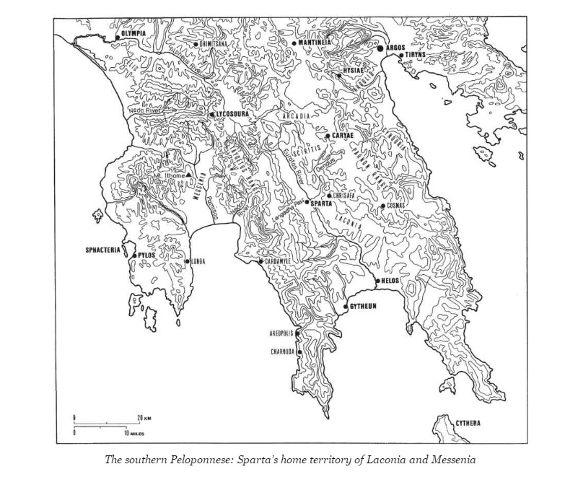

- Sparta in Modern Thought: Politics, History and Culture. Sidan 273

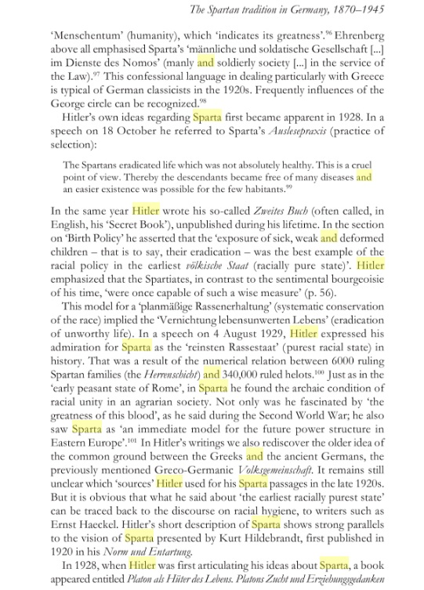

- Sparta in Modern Thought: Politics, History and Culture. Sidan 275.

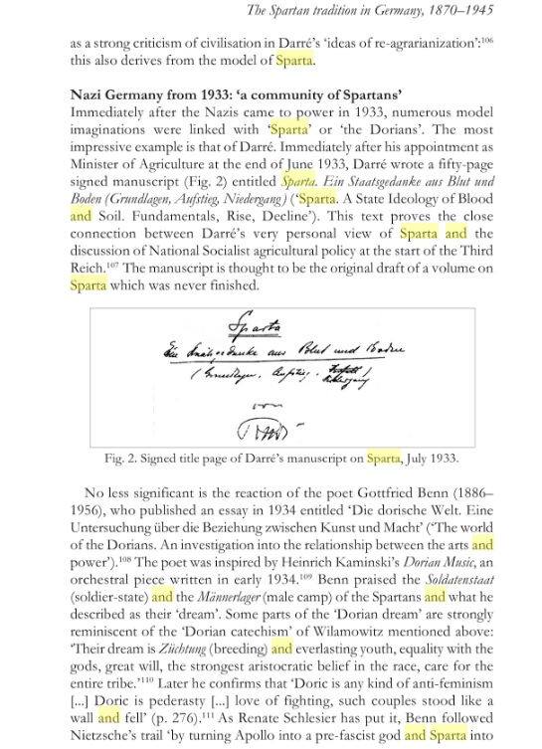

- Sparta in Modern Thought: Politics, History and Culture. S. 277.

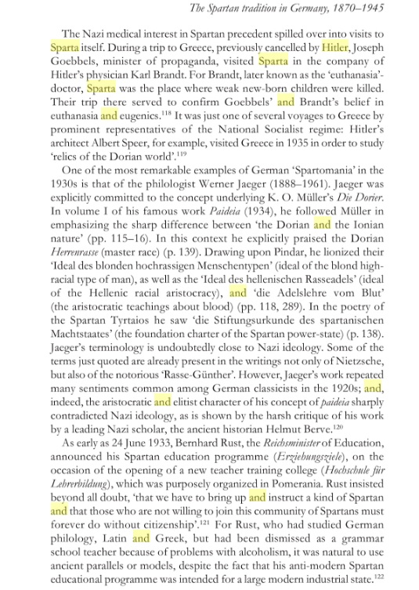

Regeringskansliet. Mänskliga rättigheter. S.3
Ibid,. S.8 F.F.
International Society for Traumatic Stress Studies. Effects of Childhood Trauma on Adults.
Skolverket. Skolplikt och rätt till utbildning.
Regeringskansliet. Regeringen återaktiverar värnplikten.
BBC News. Children are Sweden's top priority.
Google Maps.
US News. Best Countries to Raise Kids.
Hughes, Bettany. 2013. The Ancient Worlds: The Spartans. T.05:53.FF
Cartledge, Paul. Bok: Sparta en odödlig historia. S. 47
Hughes, Bettany. 2013. The Ancient Worlds: The Spartans. T. 07:10.F
Cartledge, Paul. The Spartans: An Epic History S. 28
Cartledge, Paul. The Spartans: An Epic History S. 27 F.F.
Ibid, S. 67
Hughes, Bettany. 2013. The Ancient Worlds: The Spartans. T. 27:22.F
The Spartans. The world of the warrior-heroes of ancient Greece. S. 27
Cartledge, Paul. The Spartans: An Epic History S.57
The histories. St. 57. S. 283
Hughes, Bettany. 2013. The Ancient Worlds: The Spartans. T. 27:46.F
The Spartans. The world of the warrior-heroes of ancient Greece. S. 32FF
The Spartans. The world of the warrior-heroes of ancient Greece. S. 63
Hughes, Bettany. 2013. The Ancient Worlds: The Spartans. T. 29:00.F
Ibid, T 31:18.F
The Spartans. The world of the warrior-heroes of ancient Greece. S. 64
Ibid, S. 65
Hughes, Bettany. 2013. The Ancient Worlds: The Spartans. T. 35:50.F
Cartledge, Paul. Bok: Sparta en odödlig historia. 2012. Santerus förlag..
The Spartans: An Epic History. S. 24
Hodkinson, S. Morris, I. Bok: Sparta in Modern Thought: Politics, History and Culture. 2012. ISD LLC. S. 273
Hodkinson, S. Morris, I. Bok: Sparta in Modern Thought: Politics, History and Culture. 2012. ISD LLC. S. 275
Hodkinson, S. Morris, I. Bok: Sparta in Modern Thought: Politics, History and Culture. 2012. ISD LLC. S. 277

